: 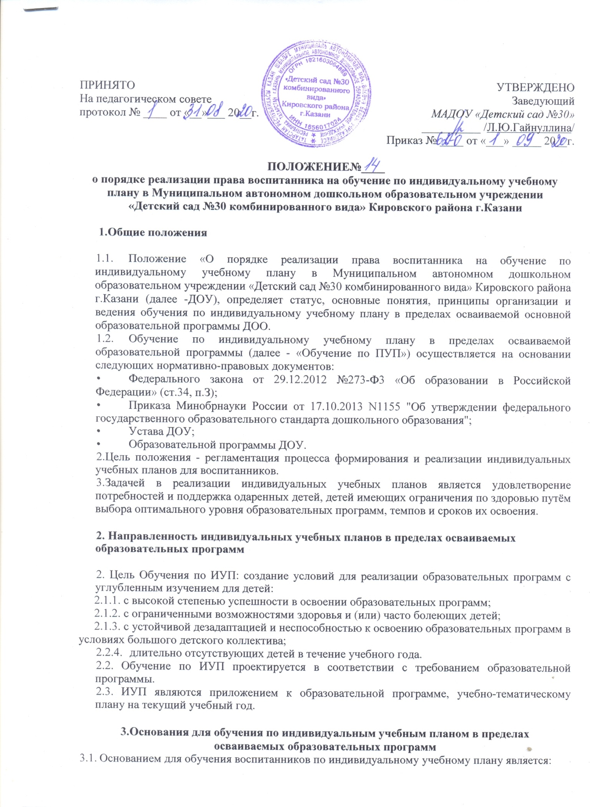
- результаты психолого-медико-педагогических обследований;
- заявление родителей (законных представителей);
- решение педагогического совета ДОУ о переходе на обучение по ИУП;
- приказ руководителя ДОУ.
- .Порядок разработки индивидуальных учебных планов в пределах осваиваемых
образовательных программ
  - Учебно-тематические планы по ИУП составляет педагог или группа педагогов Обоснование - результаты воспитанника (соревнования, конкурсы, состояние здоровья* посещаемость, результаты психолого-медико-педагогических обследований).
  - Подбор материалов, списки воспитанников и обоснования для разрешения работать по ИУП готовятся педагогом, реализующим основную образовательную программу.
  - Данные материалы рассматриваются на педагогическом совете. Результаты доводятся до сведения родителей (законных представителей) воспитанника.
  - Обобщенные результаты поступают к старшему воспитателю, систематизируются, группируются и выносятся на рассмотрение педагогического совета.
- .Условия и порядок реализации индивидуальных учебных планов в пределах
осваиваемых образовательных программ
5.1.Занятия по реализации ИУП являются обязательными и регулируются нормами организации образовательного процесса. Ведётся журнал контроля за посещаемостью выполнением учебно-тематических планов.
5.2.Занятия проводятся согласно утвержденному режиму работы и (или) расписания заняты группы.
5.3.Сокращение количества часов, отводимых на изучение, обозначенное в учебном план основной образовательной программы, не допускается.
5.4.Нагрузка воспитанников не должна превышать максимального объема учебной нагрузка определенного учебным планом.
5.5.При составлении циклограммы и организации учебной деятельности воспитаннике необходимо исходить из санитарно-гигиенических требований.
5.6.Итогом изучения являются личные достижения воспитанника, форма которых зависит от вида программы и его содержания. Она определяется перед утверждением ИУП (это могу быть: призовые места, творческие работы воспитанников, результаты педагогической: диагностики усвоения программы и другие формы оговоренные в ИУП).
5.7.Промежуточные результаты выполнения ИУП отслеживаются старшим воспитателем, и являются основанием для коррекции индивидуального учебного плана.
5.8.Итоги обучения по ИУП творческого характера накапливаются в «портфолио» воспитанника.

6 .Права и обязанности родителей (законных представителей) и педагогических работников в реализации индивидуальных учебных планов
  - Родители (законные представители) имеют право:
- знакомиться с содержанием образования, используемыми методами обучения и воспитания, образовательными технологиями;
- получать информацию о всех видах планируемых обследований (психологических, психолого-педагогических) детей, давать согласие на проведение таких обследований или участие в таких обследованиях, отказаться от их проведения или участия в них, получать информацию о результатах проведенных обследований воспитанников;
- присутствовать при обследовании детей психолого-медико-педагогической комиссией, обсуждении результатов обследования и рекомендаций, полученных по результатам обследования, высказывать свое мнение относительно предлагаемых условий для организации обучения и воспитания детей.
  - Родители обязаны:
- соблюдать правила внутреннего распорядка МАДОУ «Детский сад №30», требования локальных нормативных актов, которые устанавливают режим занятий воспитанников, порядок регламентации образовательных отношений между МАДОУ «Детский сад №30», и родителями (законными представителями) и оформления возникновения, приостановления и прекращения этих отношений;
- уважать честь и достоинство воспитанников и работников ДОУ;
  - Педагогические работники имеют право:
- свободы выбора и использования педагогически обоснованных форм, средств, методов обучения и воспитания;
- на творческую инициативу, разработку и применение авторских программ и методов обучения и воспитания в пределах реализуемой образовательной программы, отдельного учебного предмета, курса, дисциплины (модуля);
- на выбор учебных пособий, материалов и иных средств обучения и воспитания в соответствии с образовательной программой и в порядке, установленном законодательством об образовании;
- на участие в разработке образовательных программ, в том числе учебных планов, календарных учебных графиков, рабочих учебных предметов, курсов, дисциплин (модулей), методических материалов и иных компонентов образовательных программ.
  - Педагогические работники обязаны:
- осуществлять свою деятельность на высоком профессиональном уровне, обеспечивать в полном объеме реализацию образовательной программы в соответствии с утвержденной рабочей программой;
- учитывать особенности психофизического развития детей и состояние их здоровья, соблюдать специальные условия, необходимые для получения образования лицами с ограниченными возможностями здоровья, взаимодействовать при необходимости с медицинскими организациями.

7.Делопроизводство
7.1.В ДОУ ведутся следующие формы: - индивидуальный учебный план;
- протоколы педагогических советов;
- заявления родителей;
- приказ заведующего;
- журнал контроля за посещаемостью занятий по индивидуальным учебным планам.

8.3аключительные положения
8.1.Настоящее Положение вступает в силу со дня его подписания и распространяется на образовательные отношения, оформленные между ДОУ и родителями (законными представителями).

